**Tóm tắt lý thuyết [Vật lý 6](https://vndoc.com/mon-vat-ly-lop-6)**

**1. Sự nóng chảy là gì?**

Sự nóng chảy là sự chuyển từ thể rắn sang thể lỏng.

Ví dụ:

Ban đầu khi chưa thắp sáng, cây nến ở thể rắn. Khi thắp nến, phần ở đầu nến tiếp xúc với ngọn lửa nóng chuyển sang thể lỏng.

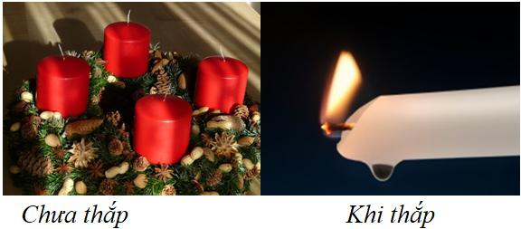

Viên nước đá (ở thể rắn) khi đưa từ nơi trữ lạnh ra ngoài không khí bị tan ra (thành thể lỏng)

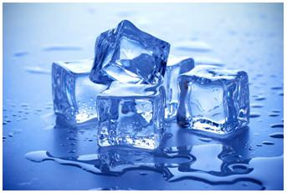

**2. Đặc điểm của sự nóng chảy**

- Phần lớn các chất nóng chảy ở một nhiệt độ xác định. Nhiệt độ này gọi là nhiệt độ nóng chảy.

- Trong suốt thời gian nóng chảy nhiệt độ của vật không thay đổi.

- Các chất khác nhau thì có nhiệt độ nóng chảy khác nhau.

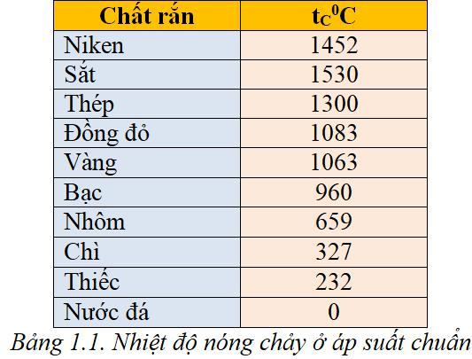

3. Lưu ý

Cũng có một số chất trong thời gian nóng chảy nhiệt độ của vật vẫn thay đổi.

Ví dụ: Thủy tinh hay nhựa đường trong thời gian nóng chảy thì nhiệt độ của chúng là thay đổi (tiếp tục tăng).

